TABLA DE CONTENIDO
Pag.
Introducción
Plan Estratégico
Programación Institucional
Despacho
Centro de Conciliación en Derecho
Procesos Misionales
Personerías Delegadas
Personería Delegada para la Defensa de los Derechos Humanos
Personería Delegada para la Defensa del Menor, la Mujer y la Familia.
Personería Delegada para la Vigilancia de los Bienes Fiscales, de Uso Público y Protección del medio Ambiente.
Personería Delegada para la Vigilancia Administrativa en lo Policivo y Judicial.
Personerías Delegadas en lo Penal
Procesos de Apoyo
Gestión Financiera
Proceso de Evaluación y Control
Avance de Sostenimiento del Modelo Estándar de Control Interno

INTRODUCCIÓN

De conformidad con los mandatos contenidos en el numeral 9 del artículo 178 de la Ley 136 de 1994 y el Reglamento Interno del Concejo de la municipalidad, particularmente con lo dispuesto en el Acuerdo No. 062 de 1999, modificado por el Acuerdo No. 003 de Febrero 15 de 1999, presentamos a los señores concejales, y a través de la Honorable Corporación, a la comunidad de Bucaramanga, el informe de gestión correspondiente al período comprendido entre el 1 de Marzo y el 30 de Mayo de la presente anualidad, dentro de la oportunidad señalada en los ordenamientos que se dejan citados.

PLAN ESTRATEGICO 2016-2019

La Personería de Bucaramanga, se encuentra actualmente en la construcción del plan estratégico 2016-2019, carta de navegación que durante los cuatro años desarrollara la nueva administración.

el proyecto ‘Construyendo Democracia’, el cual tiene como ejes orientadores el fortalecimiento al tema de la defensa de los derechos humanos de la ciudad, con la participación de las organizaciones y los defensores de los derechos humanos; también el de velar por los intereses generales de la colectividad para ser canalizadores de las expectativas sociales frente a la institución y se logre mediar entre el ciudadano y las instituciones en lo que respecta a los requerimientos de la ciudadanía, y hacer que los mecanismos institucionales y legales se utilicen adecuadamente y tengan respuesta oportuna por parte de las autoridades; de igual manera se tendrá en cuenta el tema de la vigilancia en la conducta oficial de los servidores públicos , en el cual se va a enfocar más en el tema preventivo y pedagógico, desarrollando estrategias que permitan una permanente capacitación de los funcionarios en lo que les corresponde y así lograr mitigar el riesgo de que se configuren faltas disciplinarias en las que se tendrán que actuar.

Así mismo, recalco la importancia de cómo la Personería de Bucaramanga va a hacer presencia en los temas de posconflicto, y afirmo: “la entidad va afrontar una gran responsabilidad como entidad territorial, porque el desarrollo de los acuerdos no se van a hacer en el centro del país, se van a hacer en la región, y de la participación de la región depende el éxito o el fracaso de esos acuerdos.

PROGRAMACION INSTITUCIONAL

DESPACHO

En el contexto del Congreso Nacional de Municipios, el Dr. Omar Alfonso Ochoa Maldonado, Personero de Bucaramanga, ha sostenido varias reuniones bilaterales con el ánimo de coordinar diversos temas con autoridades del orden nacional, y de esa forma estructurar un plan estratégico y de acción que se encuentre sincronizado con las mismas.

En materia de familia, infancia y adolescencia junto a la Procuradora Delegada para Familia, Infancia y Adolescencia, respecto a los informes elaborados por ese organismo de control, sobre las diversas problemáticas en la ciudad de Bucaramanga en esos temas, así como la coordinación de una visita de la funcionaria a la ciudad para estructurar estrategias conjuntas de acción.

Con el Superintendente Delegado para Acueducto, Alcantarillado y Aseo de la Superintendencia de Servicios Públicos Domiciliarios, Con quien se trataron temas relativos a la situación de la disposición de residuos sólidos en la ciudad y los diagnósticos que en este ente ha elaborado en la materia, así como el modelo de prestación de los servicios de acueducto, alcantarillado y aseo adoptado en la ciudad.

Igualmente, con el Consejero Presidencial para las Regiones, en procura de establecer lineamientos conjuntos de acción. Por último, con la Presidente de la Fiduciaria La Previsora, respecto a la oferta de servicios de la entidad y sus líneas de acción territorial.

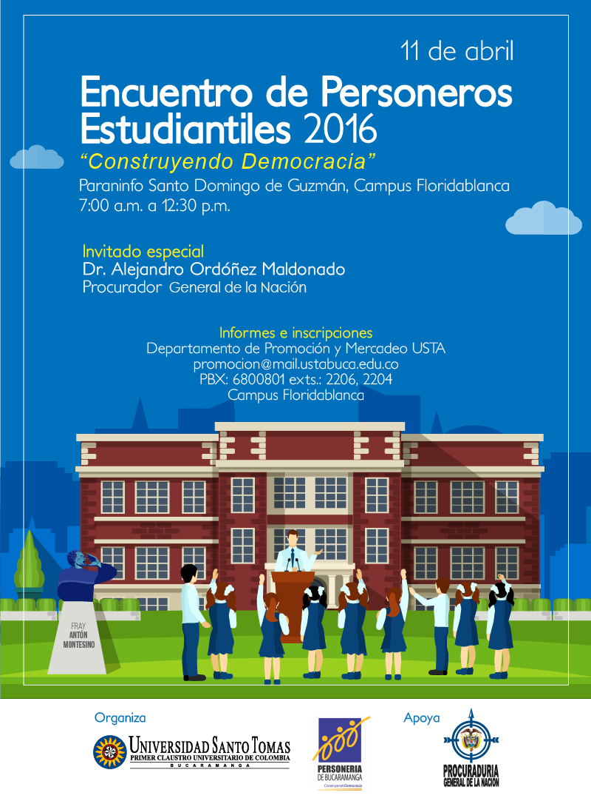
La Personería de Bucaramanga junto a la Universidad Santo Tomás invitó a los personeros estudiantiles del Área Metropolitana de Bucaramanga a participar del Encuentro de Personeros Estudiantiles 2016 que se llevó a cabo el día 11 de abril en el auditorio Paraninfo Santo Domingo de Guzmán de la Sede de Floridablanca de la Universidad Santo Tomás. El encuentro contó con la participación de autoridades de orden nacional, regional y municipal.

Los personeros estudiantiles participaron de la convocatoria que realizó la Universidad, en la que se abrió un espacio para que realizaran una ponencia en relación a temas como: ‘Construcción de paz’, ‘Valores democráticos’, ‘Reconciliación’ o ‘Juventud y Cultura de la paz’.

El 9 de abril de 1948 cambió la historia del país. Los estudiosos del conflicto armado han llegado al acuerdo (en su mayoría) que la confrontación actual tiene sus orígenes en la violencia partidista. Aquel 9 de abril de 1948, con el asesinato de Jorge Eliecer Gaitán y el Bogotazo, la confrontación política y armada se difuminó por todo el país dejando decenas de miles de víctimas. Desde entonces la mezcla de armas y política no ha desaparecido.
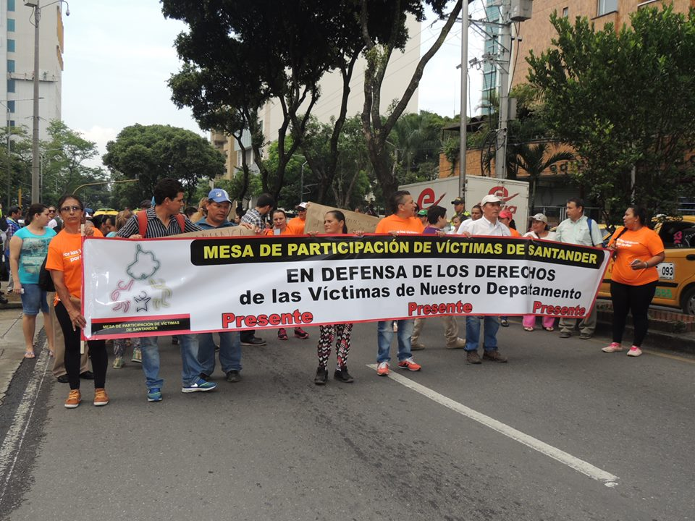
La Ley de Víctimas de 2011 ordenó que en esta fecha, 9 de abril, cada año se conmemore el día de la solidaridad con las víctimas de la guerra en Colombia. Una fecha para reconocernos como una nación afectada por el conflicto armado pero que también ha resistido con dignidad a través de distintas expresiones.
Para este año el país cuenta con una agenda regional con más de 30 eventos e iniciativas de memoria que recorren todo el territorio nacional. Lo que da cuenta del impacto que genera la participación, visibilización y movilización de las víctimas en torno al reconocimiento de sus derechos. Y más ahora que el país está próximo a dar fin al conflicto armado. Eventos donde la expresión de múltiples voces, memorias y saberes harán de este día un reconocimiento a la diversidad, la espiritualidad y la fortaleza que han forjado las víctimas alrededor de la guerra.
En el plano local, para conmemorar este día, las mesas de participación de víctimas Municipal y Departamental, programó unos eventos a los que se dio inicio con una marcha que partió en el Parque San Pio, la que se dirigió por la carrera 33 hasta encontrar la calle 36, por donde se continuó hasta llegar a la Plazoleta Luis Carlos Galán Sarmiento en el centro de Bucaramanga, a los que la Personería Municipal se unió.

Encuentro de Personeros Estudiantiles 2016
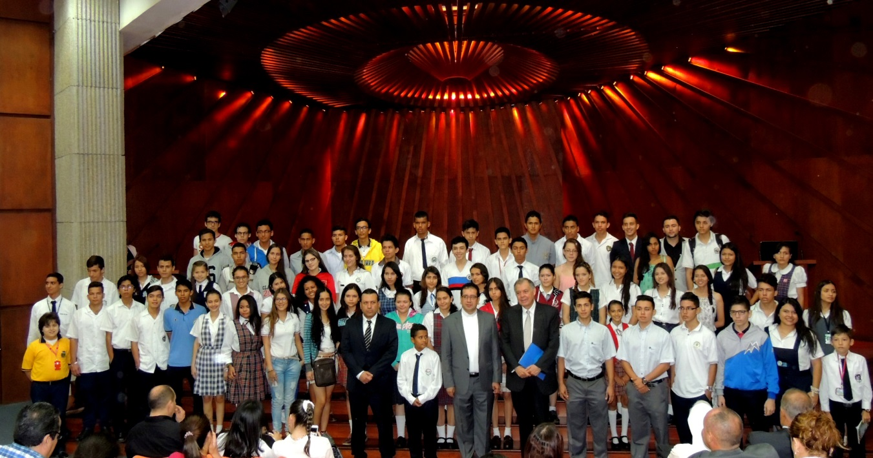
En las instalaciones de la Universidad Santo Tomás sede Floridablanca, se llevó a cabo el Encuentro de Personeros Estudiantiles 2016, en el cual estuvo presente el Procurador General de la Nación, Alejandro Ordoñez, el Personero de Bucaramanga, Omar Alfonso Ochoa Maldonado, el rector de la Universidad Santo Tomás, Fray Samuel Elías Forero e instituciones educativas públicas y privadas de Bucaramanga y su Área Metropolitana.
El evento dio inicio con las palabras de Fray Samuel Elías quien se dirigió a los estudiantes afirmando: “ser personero estudiantil significa asumir un rol de representación muy importante en la vida escolar, sus funciones y compromisos así lo revelan pues su labor se enfoca hacia la promoción y el cumplimiento de los derechos y deberes de los estudiantes como miembros de la comunidad educativa”.
Para esta actividad la Universidad Santo Tomás y la Personería de Bucaramanga abrió un concurso para los personeros estudiantiles consistente en la realización de un trabajo académico en relación a la temática ‘Construcción de paz y democracia’, en la que el Personero de Bucaramanga, Omar Alfonso Ochoa Maldonado entregó el galardón y exaltó la ponencia ganadora ‘El colegio como gestor de una nacionalidad de paz’ a cargo de Juliana Cifuentes Mosquera, personera estudiantil del Colegio Reina de la Paz, quién se destacó en cumplir los requisitos de un excelente trabajo, en el cual generó propuestas concretas para desde el aula ser agentes constructores y transformadores de la sociedad hacia los valores democráticos y de paz.
El encuentro finalizó con las palabras del personero quien reiteró: “Desde la Personería tenemos un compromiso por acompañar los personeros estudiantiles en la importante labor que desarrollan en el ámbito escolar, para ir generando esa dinámica de apropiación de lo público que ustedes representan al interior de sus entidades educativas”.

La Personería de Bucaramanga convoca a autoridades de orden nacional y territorial a participar en una mesa de trabajo sobre la problemática asociada al sitio de disposición final de residuos sólidos ‘el Carrasco’

La Personería tiene dentro de sus funciones normativas, velar por el adecuado cumplimiento de la prestación eficiente de los servicios públicos domiciliaros en el ámbito de la jurisdicción municipal y la preservación del medio ambiente.

Debido a esto, la Personería Municipal realizó una mesa de trabajo en la sala de Gobierno de la Alcaldía de Bucaramanga (Fase I, piso 5), la cual contó con la participación de la Superintendente de Servicios Públicos Domiciliarios, los alcaldes del Área Metropolitana, autoridades ambientales, la Procuraduría General de la Nación y la Defensoría del Pueblo.

Este encuentro tuvo como objetivo, analizar la situación actual del sitio de disposición final de residuos sólidos del Área Metropolitana, en razón a la problemática ambiental y de capacidad de 'El Carrasco’ con el fin de concertar soluciones entre los diferentes actores involucrados.

La Personería de Bucaramanga advierte al municipio la importancia de reportar la información en el sui y fut sobre el manejo de los recursos del sistema general de participaciones – agua potable y saneamiento básico, SGP-APSB

La Personería Municipal de Bucaramanga, exhortó a la Administración Municipal, para que de acuerdo con las instrucciones impartidas por el Ministerio de Vivienda, Ciudad y Territorio y de conformidad, con el marco normativo vigente, el municipio cumpla con la obligación que le compete de acuerdo con lo expuesto en la Ley 1176 de 2007 y sus decretos reglamentarios y regulatorios; relativos al proceso de certificación de municipios por parte de la Superintendencia de Servicios Públicos Domiciliarios, para el manejo de los recursos del Sistema General de Participaciones en el componente de Agua Potable y Saneamiento Básico.

Específicamente con el cargue de información en el Sistema Único de Información, SUI, de la Superintendencia de Servicios Públicos Domiciliarios y el Formulario Único Territorial, FUT, de la Contaduría General de la Nación, dentro de los términos legales que la normatividad pertinente señala para el efecto.

La Personería de Bucaramanga, convocó a mesa de trabajo autoridades nacionales y territoriales a evaluar la situación actual del sitio de disposición final de residuos sólidos ‘el Carrasco’.
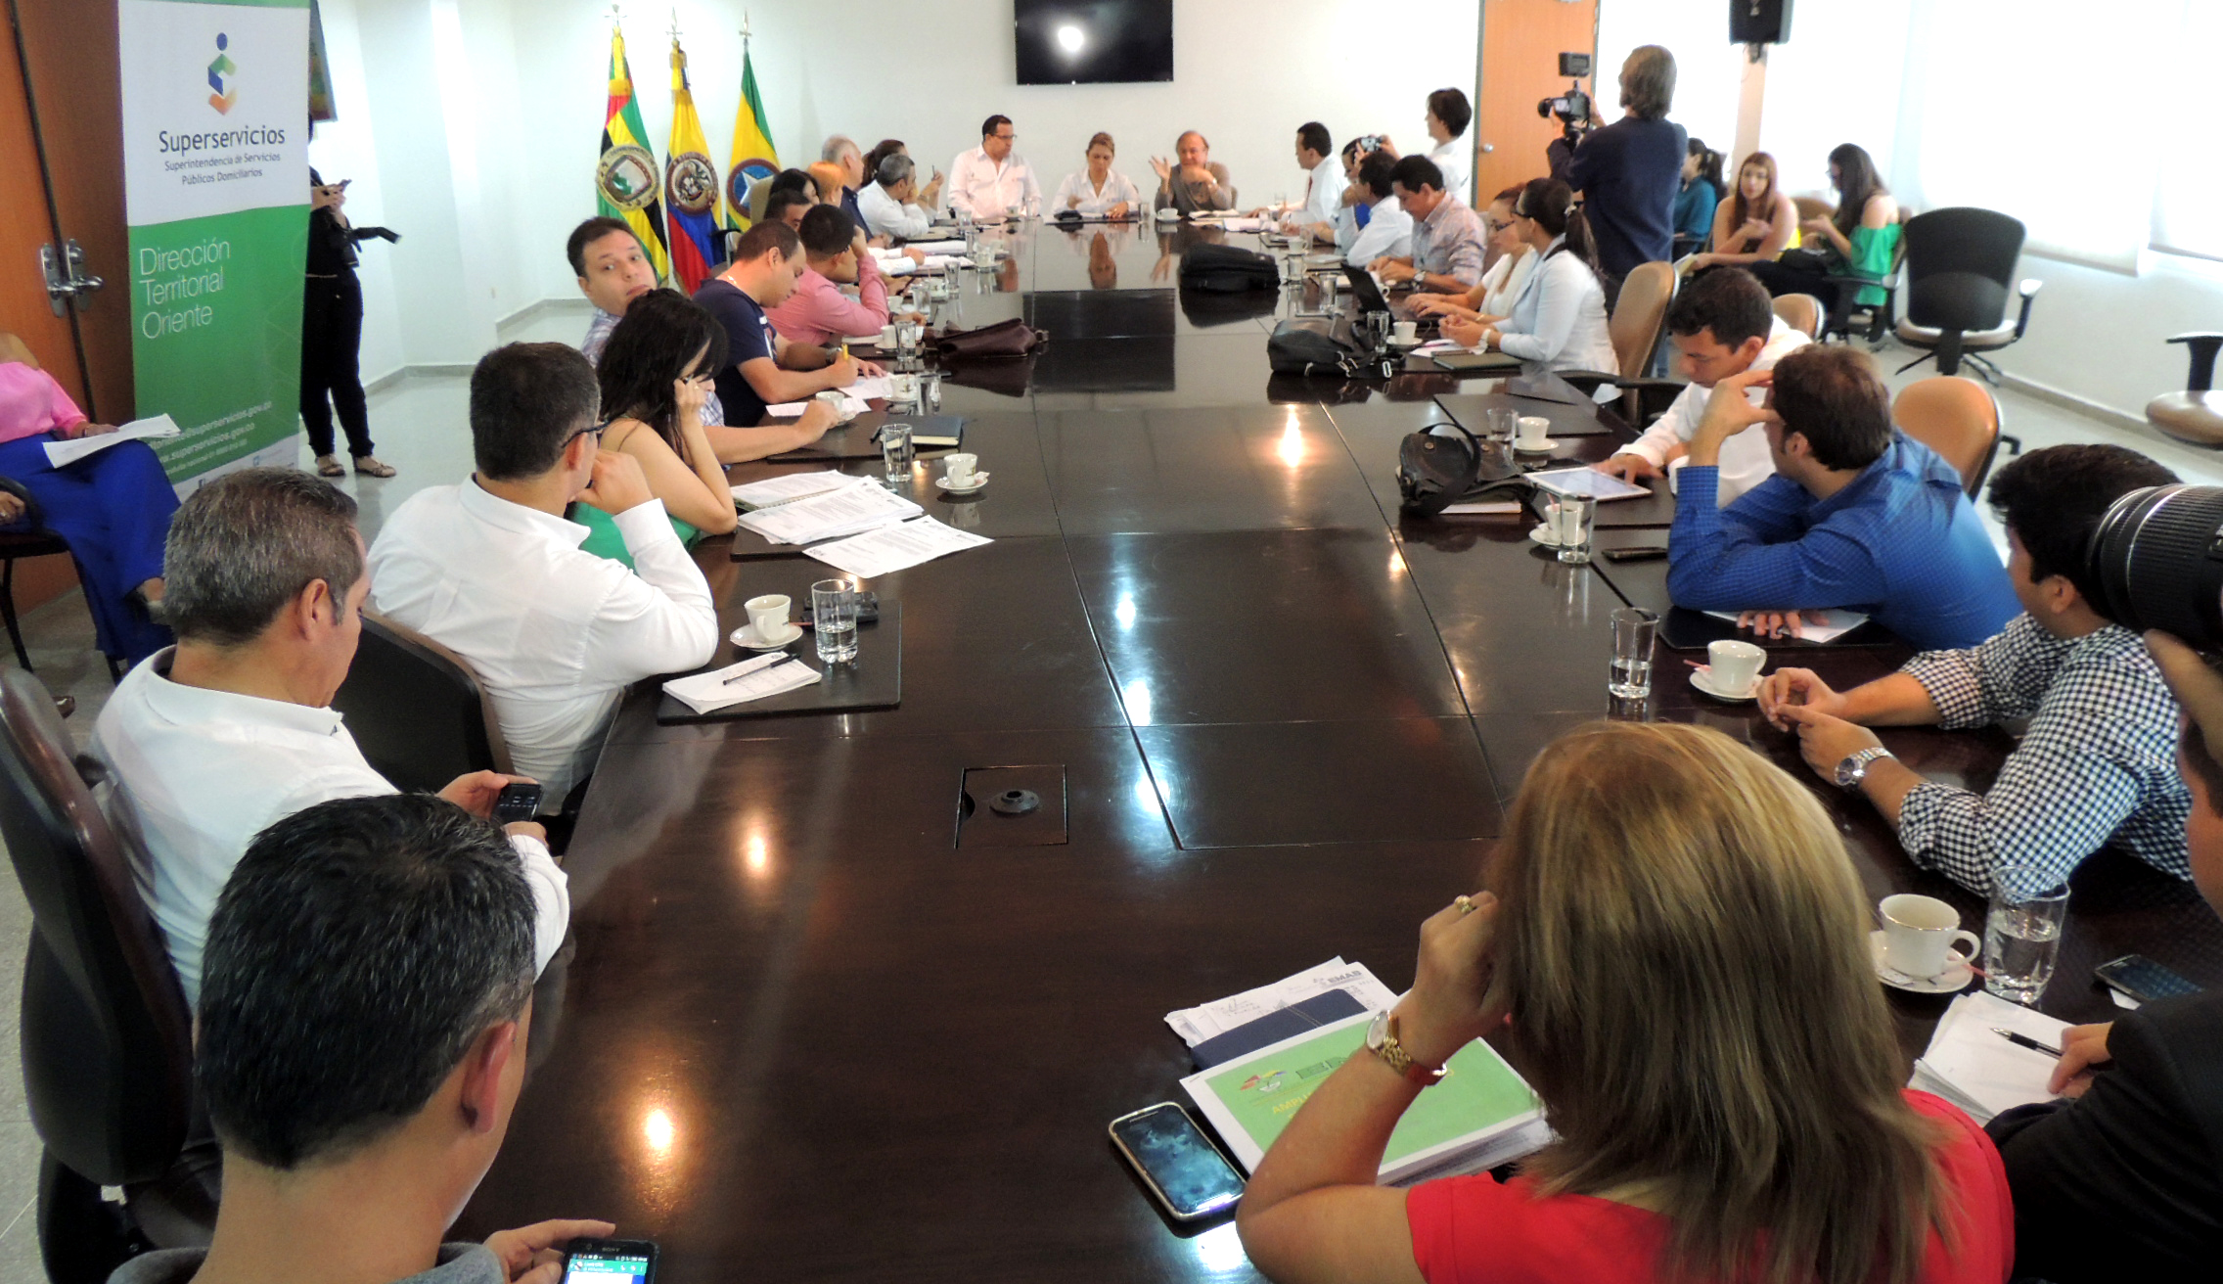
Dentro de las funciones que tiene la Personería, se encuentra la de acercar a la ciudadanía a los mecanismos institucionales, para la reivindicación de sus derechos. En ese contexto, la problemática de vieja data técnica, social y ambiental, asociada al sitio de disposición final de residuos sólidos denominado ‘El Carrasco’, amerita la acción concertada entre las diferentes autoridades involucradas, toda vez que los esfuerzos desarrollados en la materia, han sido segmentados y disgregados, haciéndose necesario unificar criterios, para efectos de unir esfuerzos que permitieran buscar una solución de corto y largo plazo de a esa sentida problemática.

Sobre ese aspecto, la Personería de Bucaramanga como representante de los derechos de la ciudadanía, convocó a esta mesa de trabajo, que se llevó a cabo con la presencia de autoridades del orden nacional y territorial, para establecer una hoja de ruta que permitiera darle una solución a este problema estructural e histórico que ha venido teniendo la disposición de residuos sólidos en el Área Metropolitana, dado que hasta el momento, la experiencia ha evidenciado la proliferación de diagnósticos y esfuerzos aislados de las autoridades que no se han visto reflejados en una real solución a esta problemática.

Durante el encuentro se permitió alinear estructuralmente a todos los actores involucrados para buscar una solución concertada frente a este tema llegando a las siguientes conclusiones:

- En el ámbito estructural, el Municipio de Bucaramanga planteó la posibilidad de estructurar una Asociación Público Privada -APP-, que debe ser avalada previamente por el Departamento Nacional de Planeación, -DNP-.

Dentro del compromiso de la Administración, se debe presentar el proyecto ante el DNP y socializarlo con los demás actores involucrados, para obtener la retroalimentación del caso y en el momento en el que ese proyecto sea avalado por esa instancia gubernamental, la ejecución del mismo se proyectaría a cerca de 30 meses, para lograr una solución de fondo a esta problemática, en lo que tiene que ver con la implementación de tecnología de punta para el tratamiento de esos residuos.

- La Superintendencia de Servicios Públicos Domiciliarios, planteó la posibilidad de reubicar el sitio de disposición a una zona diferente a la actual. Así mismo, asumió el compromiso de informar la problemática ante el Gobierno Nacional, el Departamento de Planeación Nacional y acompañar técnicamente todo el proceso para dar soluciones prontas al problema estructural.

- En lo que tiene que ver en la solución coyuntural, dada la problemática actual de que las cárcavas y las celdas en uso, técnicamente no están en posibilidad de seguir recibiendo residuos consistentes en 900 toneladas diarias, se hace necesario disponer de una nueva celda en el relleno sanitario actual con el fin de mitigar los riesgos del impacto ambiental, que se está teniendo en diferentes frentes de contaminación de las fuentes hídricas, de afectación de la operación aérea por la presencia de aves en la zona y el vertedero de lixiviados.

- La Personería de Bucaramanga, estará presta a socializar los compromisos con los actores, fijar fechas concretas para hacer seguimiento como organismo de control frente a los compromisos adquiridos por la Administración Municipal y de paso hacer seguimiento a las autoridades que participaron en lo referente al cumplimiento de los compromisos que cada una de ellas asumió.

Cabe resaltar que la Personería de Bucaramanga, materializará esta mesa de trabajo con los compromisos que se han enunciado, con unas fechas ciertas para hacer seguimiento detallado de las mismas, e igualmente convocar a una mesa posterior para evaluar los avances , sobre el proyecto APP que se va a someter a consideración del Departamento de Planeación Nacional, con la participación y los aportes que puedan brindar la Procuraduría General de la Nación y la Superintendencia de Servicios Públicos Domiciliarios, en su calidad de organismos de control y vigilancia.

De igual manera, socializar estos compromisos con la ciudadanía, con los usuarios de servicios públicos domiciliarios que se vean directamente afectados y con la rama judicial, con el fin de que los Jueces de la República tengan conocimiento de la problemática y sus posibles soluciones.

La Personería de Bucaramanga recorrió puestos de votación el día de elecciones comunales como garante de la jornada democrática.

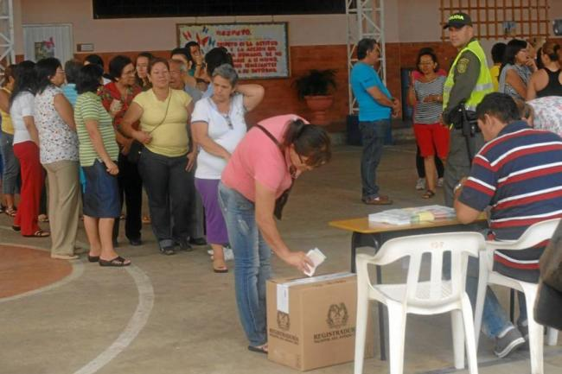
La Personería de Bucaramanga dentro de sus funciones constitucionales y legales, promueve las diferentes instancias de participación ciudadana que surjan de la sociedad civil. En ese sentido, la Entidad está comprometida con el proceso de elección de dignatarios de las diferentes juntas de acción comunal de los barrios de la ciudad; para ello hizo presencia con todos sus funcionarios en los diferentes sitios de votación; con el fin de garantizar la transparencia en este importante proceso democrático que coadyuva a la auténtica construcción de la democracia.

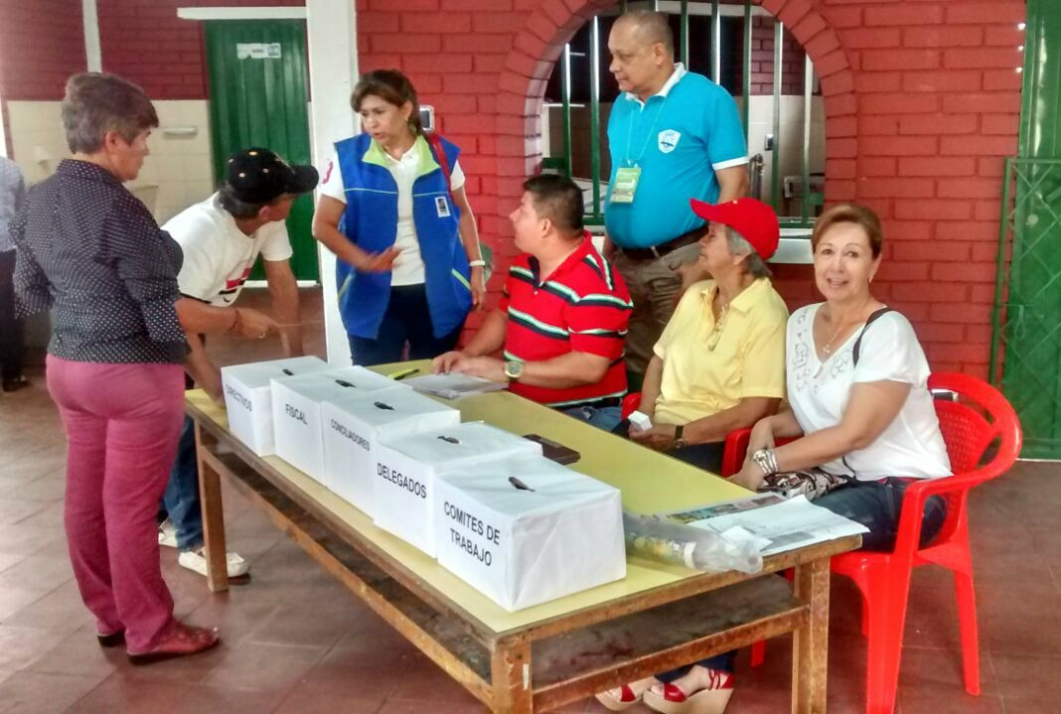
Dentro de la jornada, hubo participación de 229 barrios; 59 de estos identificados como puntos críticos y 27 barrios en los que fueron suspendidas las elecciones por medio de la Resolución 043 del 2016, expedida por la Secretaría de Desarrollo de la Alcaldía de Bucaramanga, debido a la falta de cumplimiento de algunos requisitos que impidieron habilitar las elecciones en estos lugares. Cabe resaltar que la mayoría de los puestos de votación estuvieron custodiados por el personal de la Policía Metropolitana de Bucaramanga, verificando que se llevara a cabo sin ninguna irregularidad la jornada de votación.

En esta labor se observó que algunos barrios de la ciudad tuvieron muchas inquietudes y dudas sobre la normativa comunal, de igual manera, se vio la ausencia de los funcionarios de la Secretaria de Desarrollo Social en algunos lugares de votación.

Además es importante mencionar la organización y el buen comportamiento de los votantes en algunos sectores de la ciudad. Cabe destacar que en los barrios donde hizo presencia la Personería de Bucaramanga, la jornada finalizó en total normalidad e igualmente se evidenció que la participación de la ciudadanía en este proceso democrático fue activa.

La Personería de Bucaramanga garantiza los derechos de los niños, niñas, adolescentes y su contexto familiar

La Personería de Bucaramanga mediante requerimiento especial, instó a la Administración Municipal a dar cumplimiento al contenido de la Circular No. 002 del 8 de febrero de 2016; emitida por la Procuraduría General de la Nación; relacionada con la realización de un diagnóstico de la situación de la niñez, la adolescencia y la juventud y su inclusión en el Plan de Desarrollo Municipal (2016 – 2019), de conformidad con lo previsto en la normatividad internacional y nacional, documentos conpes, planes decenales y los objetivos de desarrollo sostenible.

La Personería remite acción preventiva a la alcaldía de Bucaramanga

Con el propósito de garantizar el cumplimiento a los mandatos constitucionales y legales, la Personería de Bucaramanga remitió una acción preventiva a la Alcaldía de Bucaramanga. Con lo anterior, se pretende hacer un llamado para que se ejecute el pago de las obligaciones que adeuda a la fecha el Municipio con sujeción al marco normativo vigente en la materia.

En la referida acción, se señala el compromiso que tienen las autoridades municipales competentes, en realizar los pagos señalados, a fin de prevenir la eventual configuración de responsabilidades en diferentes ámbitos, así como también establecer sistemas y mecanismos de estímulo de la vigilancia y control comunitario en la actividad contractual, orientados a fortalecer dichas labores.

Cabe resaltar que, la Personería ha expresado la importancia de efectuar el pago de las obligaciones adquiridas en la vigencia del año 2015 de conformidad con las normas pertinentes y atender de fondo las peticiones presentadas por los interesados frente a este particular.

Personeros Estudiantiles de Bucaramanga toman juramento y se posesionan en acto simbólico de la personería municipal

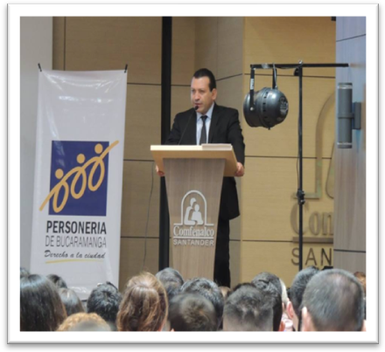
En el marco de la posesión a personeros estudiantiles periodo 2016, la Personería de Bucaramanga realizó una jornada de capacitaciones y charlas de liderazgo y paz a estudiantes, docentes y padres de familia.

El personero de Bucaramanga, Omar Alfonso Ochoa Maldonado dentro de su discurso recalcó a los personeros estudiantiles la importancia de ser gestores de paz en cada una de las instituciones educativas, mostrando ejemplo no solo en su conducta sino en su visión sobresaliente.


Así mismo invitó a los personeros a contar con la entidad como una institución garante de sus derechos y a fortalecer los vínculos entre la entidad y la comunidad educativa.

En el acto se presentaron dos conferencistas; el jefe del departamento de promoción académica de la Universidad Pontificia Bolivariana y el funcionario de la entidad quién con una conferencia titulada ‘Generación Relevante’ desafió a los asistentes a salir de la zona de confort y generar una cultura de SERVOLUCIÓN (Revolución de servicio) en la comunidad.

También se contó con la presencia especial del Secretario del interior de la Gobernación de Santander, el director del instituto de Estudios del Ministerio Público y el Coordinador del programa de personeros de la Procuraduría General de la Nación.

El evento finalizó con la toma de juramento y entrega de distintivos a todos los personeros presentes, así quedando posicionados oficialmente y jurando cumplimiento de los deberes de su cargo como líderes de espacios democráticos y de paz al interior de sus instituciones educativas.

Personería de Bucaramanga convocó a autoridades del municipio a segunda mesa de trabajo sobre la temática ‘el Carrasco’

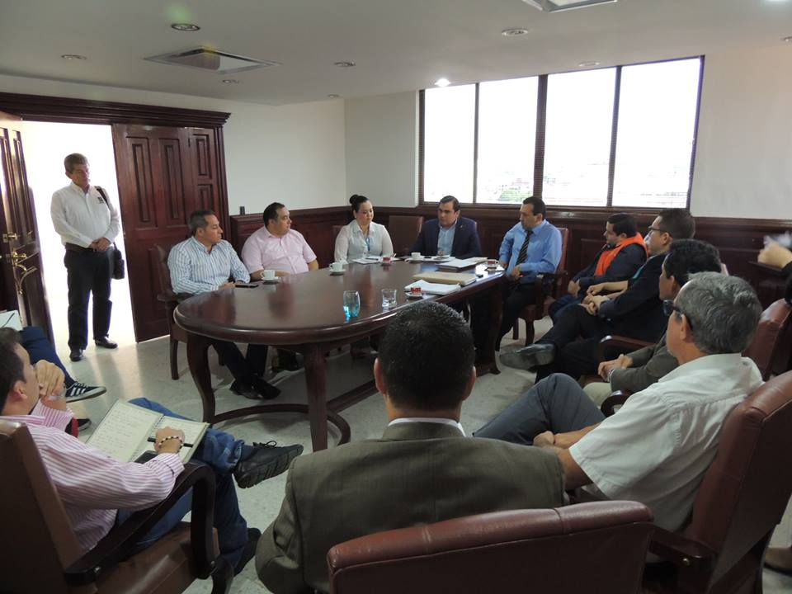
Por iniciativa de la Personería Municipal de Bucaramanga, se llevó a cabo una mesa de trabajo con la participación de las diferentes autoridades municipales que tienen competencia en relación con la problemática del sitio de disposición final de residuos sólidos denominado el “CARRASCO”.
En la mesa de trabajo anterior liderada también por la Personería, se acordó una socialización con el Consejo Seccional de la Judicatura con el fin de lograr que los jueces que tengan jurisdicción en el sitio de la problemática conozcan desde el punto de vista técnico, jurídico y financiero las posibles soluciones frente a esta temática y de esa forma cuenten con mayores elementos de juicio, en el evento que tengan que conocer de algún tipo de acción judicial que se promueva en relación con este tema, respetando en todo caso la autonomía de la Autoridad Judicial.

El evento contó con la participación de autoridades ambientales del Municipio de Bucaramanga, el Alcalde de Floridablanca, la Defensoría del Pueblo, la Superintendencia de Servicios Públicos Domiciliarios, la Contraloría Municipal y la Empresa de Aseo EMAB, en la misma se ventiló la problemática y sus posibles

soluciones en relación con la Administración Municipal y como conclusiones del mismo se realizará un espacio académico y pedagógico, para efectos de poder socializar la problemática a la judicatura. Para el efecto, el Consejo Seccional de la Judicatura realizaría la convocatoria respectiva y adicionalmente, se llegó a la conclusión de establecer plazos ciertos para efectos de cumplimiento de las obligaciones de pago a cargo del Municipios involucrados en esta problemática para dar la solución inmediata a la actual coyuntura que se vive en el sitio de disposición final de residuos sólidos y la necesidad de socializar el documento contentivo de la posible Asociación Publico Privada (APP) planteada por la Alcaldía de Bucaramanga en relación con este tema, para recibir la respectiva retroalimentación de las diferentes autoridades que tienen competencia en esta materia.

Personería de Bucaramanga realizó mesa de trabajo con la comunidad del barrio el porvenir, principal afectada por el ‘Carrasco’

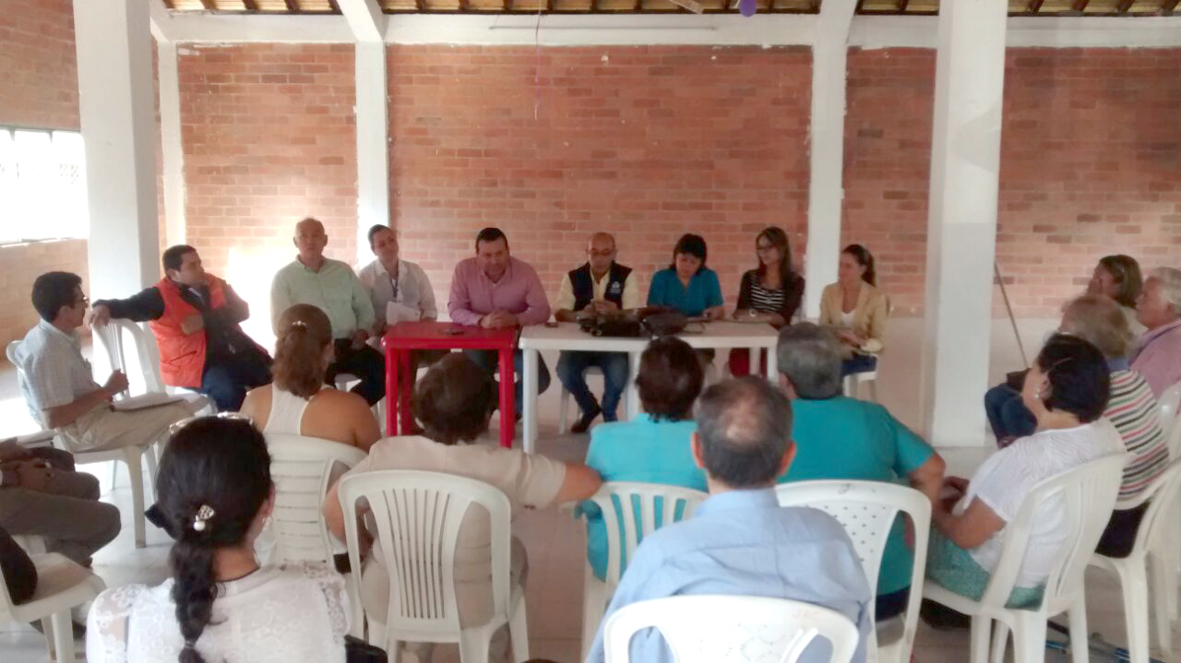
La Personería de Bucaramanga convocó una mesa de trabajo en el barrio El Provenir, lugar en donde se encuentra la principal comunidad afectada por la emergencia sanitaria del sitio de disposición final de residuos sólidos 'El Carrasco', con el fin de socializar las posibles soluciones que se han venido planteando en torno a esta problemática ambiental.
Dentro de este espacio se recibieron de parte de los asistentes las diferentes observaciones respecto a esta temática, así mismo se realizaron las anotaciones pertinentes para actuar posteriormente. Cabe resaltar que esta visita contó también con la presencia de otras autoridades territoriales como la Procuraduría General de la Nación, la Defensoría del Pueblo, la Contraloría de Bucaramanga y la Empresa de Aseo de Bucaramanga, EMAB, quienes estuvieron informando a la comunidad acerca de que ha hecho cada entidad y cómo se va actuar de acuerdo a su competencia frente a esta situación.

Personería de Bucaramanga efectúa llamado preventivo a la administración municipal, en relación con la problemática del ‘Carrasco’

Como organismos de control y vigilancia en el plano municipal, la Personería de Bucaramanga y la Contraloría Municipal emitimos un pronunciamiento conjunto respecto a la problemática recurrente e inveterada, relativa a la situación del sitio de disposición final de residuos sólidos en el Área Metropolitana ubicado en el Relleno Sanitario ‘El Carrasco’, toda vez que subsisten en la actualidad los riesgos asociados a la operación en el sitio de disposición final; en materia social, ambiental y de operación aérea, entre otros, que afectan directamente a la comunidad del Área Metropolitana y de los 13 municipios más del departamento de Santander que utilizan el sitio en mención.

Respecto a exacerbación de los citados riesgos, por la falta de una solución definitiva a esa aguda situación, y en consideración a que de conformidad con lo dispuesto en el Artículo 5 de la Ley 142 de 1994, el responsable directo por la eficiente prestación de los servicios públicos domiciliarios es el Municipio, la Personería de Bucaramanga remite el LLAMADO PREVENTIVO y la Controlaría Municipal el INFORME DE OBSERVACIONES PLANTA DE LIXIVIADOS Y OBRAS DE ADECUACIÓN EMERGENCIA SANITARIA 2015 ante un posible daño fiscal frente a la Administración Municipal.

Dichas situaciones podrían poner a los municipios del Área Metropolitana de Bucaramanga en una nueva emergencia sanitaria. Sobre la particular, aparte de efectuar por parte de la Personería Municipal el llamado preventivo para que la Administración adopte las medidas necesarias para solucionar la problemática, se requirió a la Alcaldía la remisión de información que permita realizar el seguimiento efectivo en nuestra calidad de Ministerio Público frente a los compromisos adquiridos por el Municipio en la materia.

La Personería de Bucaramanga inició audiencia verbal en contra del ex-subdirector técnico del Imebu

En cumplimiento del auto de citación a audiencia preferido por la Delegada para la Vigilancia Administrativa, Policiva y Judicial de la Personería Municipal, dio inicio a audiencia verbal el ExSubdirector Técnico del Instituto Municipal de Empleo de

Bucaramanga, IMEBU, el cual es llamado por eventual falta gravísima, consagrada en el numeral 56 del artículo 48 de la Ley 734 del 2002, cometida al parecer, en razón y en ocasión hasta en ejercicio de sus funciones.

La Personería de Bucaramanga busca formar líderes en competencias ciudadanas en la jornada de capacitación a personeros estudiantiles

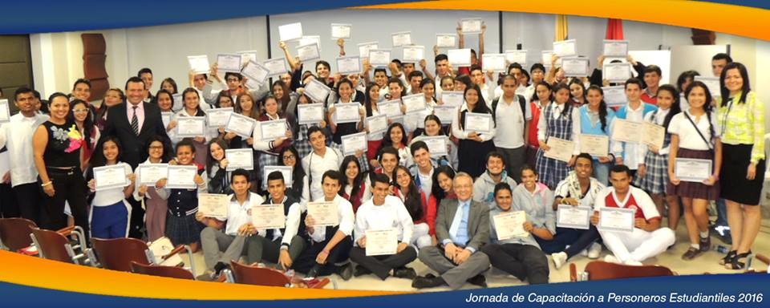
La Personería Municipal junto a la Universidad Pontificia Bolivariana realizaron una Jornada de Capacitación a Personeros Estudiantiles de los colegios públicos y privados de la ciudad y algunos municipios del Área Metropolitana entorno a la temática ‘Construyendo Democracia’.

Este evento se realizó con el fin de fortalecer competencias ciudadanas en materia de liderazgo, solución pacífica de conflictos y de mecanismos e instrumentos de participación ciudadana, esto con el propósito que los personeros estudiantiles cumplan con la función que les corresponde al interior de sus colegios.

Durante el evento se desarrollaron diferentes conferencias tales como ‘Función Ética de los Personeros en la Escuela’, ‘Responsabilidad Social y Civil’, ‘Derechos
Fundamentales Sociales y Colectivos’ y ‘Mecanismos de Participación Ciudadana’.

Para el Personero de Bucaramanga, Omar Alfonso Ochoa Maldonado, “Este tipo de actividades son de gran importancia debido a que permiten desde tempranas edades ir perfilando ciudadanos cívicos y vigilantes de la gestión pública, así mismo permite proyectarlos como futuros líderes en el seno de sus comunidades”.

El evento contó con la participación del Personero Municipal, Secretario de Educación Municipal, Decano de la Escuela de Derecho y Ciencias Políticas de la

Universidad Pontifica Bolivariana, Gestora Social del municipio de Girón, personeros de diferentes instituciones educativas del Área Metropolitana y docentes de la Universidad.

Personería de Bucaramanga reitera llamado preventivo a la administración municipal, en relación con la problemática del ‘Carrasco’

Como organismos de control y vigilancia en el plano municipal la Personería de Bucaramanga y la Contraloría Municipal, REITERAN mediante comunicación del 13 de Mayo del presente año a la Administración Municipal, la remisión de la información solicitada respecto a la problemática recurrente e inveterada, relativa a la situación del sitio de disposición final de residuos sólidos en el Área Metropolitana ubicado en el Relleno Sanitario ‘EL CARRASCO’.

A la fecha no se ha recibido ningún tipo de contestación por parte de la Administración, lo cual acarrea de manera imperativa la aplicación del Artículo 179 Ley 136 de 1994, la cual reza: “Todas las autoridades públicas deberán suministrar la información necesaria para el efectivo cumplimiento de las funciones del personero, sin que le sea posible oponer reserva alguno. La negativa o negligencia de un servidor público a colaborar o que impida el desarrollo de las funciones del personero constituirá causal de mala conducta sancionada por la destitución del cargo.”

A su vez, como Contraloría Municipal teniendo en cuenta el Articulo 125 Ley 1474 de 2011, la cual reza: “Cuando en ejercicio del control de legalidad la Contraloría advierta el quebrantamiento del principio de legalidad, promoverá en forma inmediata las acciones constitucionales y legales pertinentes y solicitará de las autoridades administrativas y judiciales competentes las medidas cautelares necesarias para evitar la consumación de un daño al patrimonio público, quienes le darán atención prioritaria a estas solicitudes.”

Por lo anterior, los Órganos de Control Municipal, han dado un plazo perentorio para la atención del requerimiento efectuado, relacionado en las acciones desplegadas por el Municipio, frente a la problemática planteada.

Además, con el apoyo de las profesionales especializadas adscritas al despacho, se atendieron múltiples compromisos institucionales.

SERVICIOS PUBLICOS DOMICILIARIOS
Se otorgó asesoría a los usuarios de los diferentes servicios públicos domiciliarios y se realizó seguimiento a los mismos, igualmente se elaboraron 3 recursos de reposición y en subsidio apelación los cuales fueron decididos dos a favor de los usuarios y otro se encuentra en tramite
Así mismo, se hace seguimiento a los programas sociales adelantados por la administración municipal, a través de la intervención en los distintos comités, al que asistimos por mandato de la ley o por invitación, con el fin de vigilar que en las deliberaciones y decisiones adoptadas se observe la legalidad y la defensa del interés público.
PROGRAMA DE PROTECCIÓN SOCIAL AL ADULTO MAYOR.

Se asistió a los comités municipal para la atención integral al adulto mayor o de apoyo a los beneficiarios”. Verificando el cumplimiento de los requisitos establecidos en el programa, para el trámite de inscripción, priorización y selección de los potenciales beneficiarios, igualmente para la entrega de Bonos, para lo cual la Personería solicito a la Secretaría de Desarrollo Social que los mismos se entreguen en un sitio de fácil acceso para los beneficiarios ya que estas son personas adultas y se les dificulta las escaleras.

CENTRO DE CONCILIACIÓN

El objetivo del centro de conciliación es contribuir a la solución de las controversias entre particulares, mediante los mecanismos alternativos de solución de conflictos, principalmente la conciliación, ofreciendo a la comunidad de manera gratuita la oportunidad de solucionar sus diferencias de una manera directa y pacífica.

Durante el período de enero a mayo de 2016, el Centro de Conciliación en Derecho de la Personería de Bucaramanga recibió 446 solicitudes de conciliación,
en temas de carácter civil, familia, y tránsito; de las cuales los usuarios que más demandaron el servicio, fueron los estratos 1, 2,3 y 4. Quienes más acuden a los
servicios del centro de conciliación en derecho, en términos porcentuales son los hombres en un 54% y las mujeres en un 46%.

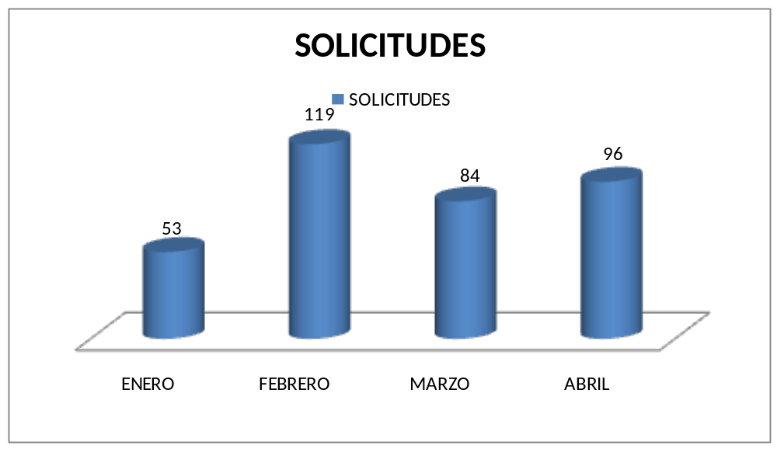

Por otra parte, el centro de conciliación en derecho, en el período informado, de las 446 solicitudes radicadas, se suscribieron 62 acta de conciliación, 89 constancias de no acuerdo, 108 constancias de inasistencia, 5 inadmitidas, otros resultados 44 (desistimientos, archivos por cumplimiento de términos e imposibilidad de partes). Quedando 138, de las cuales 129 ya están fijadas para audiencia y 9 pendientes por fijarse; cabe resaltar que en muchas solicitudes se generan más de una actuación.

Para su conocimiento el formato de Solicitud de Conciliación es el primer paso para dar inicio al trámite conciliatorio, el cual puede finalizar con acta de acuerdo, constancia de no acuerdo, constancia de inasistencia y otros resultados. Así bajo ese entendido es claro que aunque la presentación de cada solicitud no implique un acuerdo entre las partes, si lleva implícito un acercamiento entre dos o más personas y un tercero que sirve como intermediador.

Se cuenta con un Centro de Conciliación Público, gratuito y al servicio de la comunidad, el cual ha generado un gran impacto, prestando un excelente servicio a la población de Bucaramanga y su área metropolitana.

Así mismo, continuamos con la ejecución del convenio de Cooperación y Aprendizaje con la UNIVERSIDAD UNICIENCIA, cuyo resultado es enseñarle a los estudiantes que están realizando su consultorio jurídico, la visión de poder conciliar sin utilizar la justicia ordinaria, empleando otros métodos de arreglo, sirviendo como apoyo en la administración transitoria de la justicia con la finalidad de generar un espacio de aprendizaje de carácter práctico.

PROGRAMAS MISIONALES

PERSONERIA DELEGADA PARA LA DEFENSA DE LOS DERECHOS HUMANOS

La Personería Delegada para la Defensa de los Derechos Humanos, en cumplimiento de sus funciones generales de atención a la población en situación de desplazamiento, ha contribuido en el periodo que comprende del mes de enero a mayo del año 2016, en la recepción de 53 declaraciones de desplazamiento forzado en la sede principal, 48 recursos de reposición que fueron formulados en subsidio de apelación frente a resoluciones expedidas por el Departamento Administrativo para la Prosperidad, donde se resuelve no incluir a un núcleo familiar dentro del Registro Único de Población Desplazada; de dichos casos se remitió 1 solicitud de protección de tierras abandonadas a causa del conflicto armado interno y levantamiento de dicha protección.

Del mismo modo, observando los diferentes inconvenientes que se siguen presentando frente a la prestación de servicios por parte de las EPS del municipio, se coadyuvó en la elaboración de 75 tutelas en materia de salud y entrega de ayudas humanitarias por parte del Departamento Administrativo para la Prosperidad Social; brindándose adicionalmente 380 asesorías en diferentes áreas.

Por otro lado, se ha avocado conocimiento de 7 derechos de petición, las cuales han sido debidamente tramitadas ante las autoridades, entes competentes y contestadas a los peticionarios de manera oportuna; dichas comisiones y peticiones en este año, se han ocupado principalmente de trámites ante el Departamento Administrativo para la Prosperidad Social, Fuerzas Militares, EPS y Centros Carcelarios de la ciudad.

Adicionalmente a lo anterior, en procura del debido proceso al interior de las investigaciones disciplinarias que se adelantan contra los internos de los centros penitenciarios y carcelarios de Bucaramanga, se ha hecho presencia en 36 consejos de disciplina en la Cárcel Modelo y la Reclusión de Mujeres de Bucaramanga.

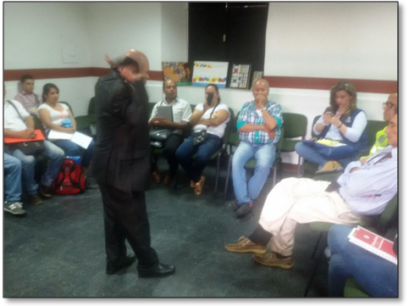
Además, de forma mensual, se está adelantando en los Centros Penitenciarios de la ciudad, en forma conjunta con la Procuraduría General de la Nación y la Defensoría del Pueblo Regional Santander, Comités de Derechos Humanos con el fin de mitigar al máximo las posibles vulneraciones de derechos a los que están expuestos los miembros de la comunidad que se encuentran cumpliendo sus penas en dichos centros de reclusión.

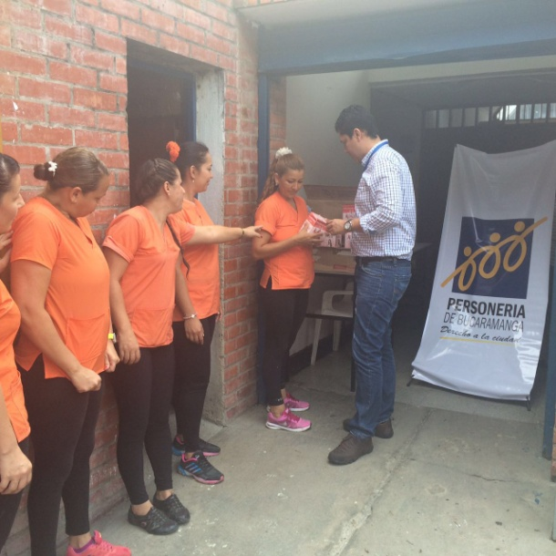
La Personería Delegada para la Defensa de los Derechos Humanos, en el mes de enero de la presente anualidad, consciente de las necesidades diarias de las internas de la Reclusión de Mujeres de la ciudad de Bucaramanga, y en aras de aportar al mejoramiento de su imagen personal, realizó una jornada de donación de útiles de aseo, los cuales fueron recibidos gratamente por las habitantes del penal.

Se realizó acompañamiento marcha víctimas del conflicto armado interno

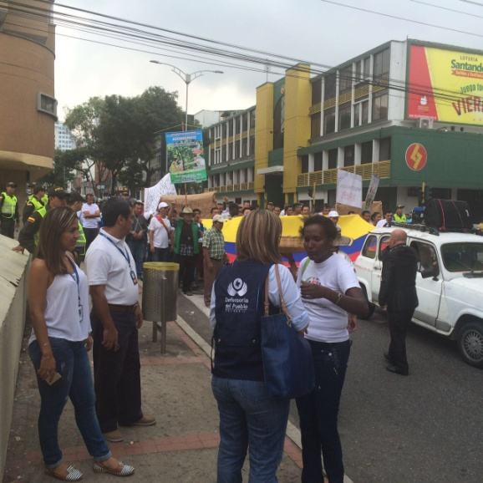
Transcurridos más de cuatro años de vigencia de la Ley 1448 de 2011, Ley de Victimas y Restitución de Tierras; los beneficiarios de la misma, al no ver satisfechos sus intereses ni restituidos los derechos perdidos o vulnerados con ocasión del conflicto armado interno, adicionado a la decisión de la Unidad para la Atención y Reparación Integral a Víctimas de suspender definitivamente la ayuda relacionada con la Atención Humanitaria de Transición para las víctimas cuyos hechos victimizantes declarados llevan más de diez años de ocurrencia; por considerar que ha cesado la condición de vulnerabilidad y debilidad manifiesta; decidieron protestar frente a la decisión mencionada, realizando una marcha por las principales calles de la ciudad de Bucaramanga, finalizando en el punto de atención a víctimas; la cual conllevo a una mesa de conversación entre las autoridades y los representantes de las víctimas protestantes; actividades que contaron con el debido acompañamiento de la Personería Delegada para la Defensa de los Derechos Humanos como garante de sus derechos.


Soluciones Frente a la Problemática de Enfermos de TBC, que se Rehúsan a Continuar con el Tratamiento.

El 10 de febrero de 2016, se llevo a cabo el Comité Regional de Casos Especiales de Tuberculosis -CERCET, donde la Personería Delegada para la Defensa de los Derechos Humanos, participó frente a los casos de pacientes diagnosticados con TBC y que se rehúsan a someterse al tratamiento para su recuperación, sin que por medio de acompañamiento, atención domiciliaria, seguimiento sicológico y demás se hubiese logrado hacerles cambiar de parecer, es por ello que la delegada se comprometió a realizar los requerimientos coercitivos a los pacientes mencionados, dándoles un plazo prudencial para que se presenten a sus IPS a continuar con el tratamiento, y en caso de que esto no ocurra, se presentará la denuncia penal respectiva.

Mediación ante SISBEN

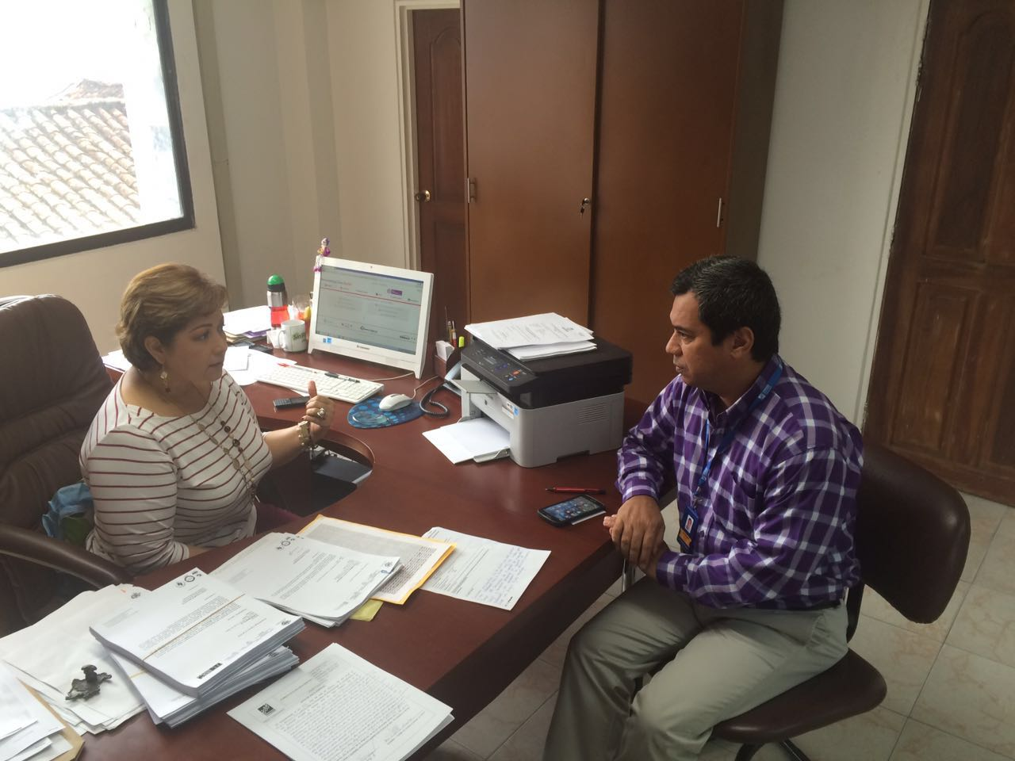
La Delegada de Derechos Humanos, ante la queja radial de ciudadanos, donde describen largas filas para acceder a las instalaciones del SISBEN, dentro de las cuales se encontraban personas de la tercera edad, en condición de discapacidad y mujeres en estado de gestación o con niños en brazos; sin que existiera algún de tipo de fila o atención preferencial para este tipo de población; hecho que generó la intervención de la Personería Delegada para la Defensa de los Derechos Humanos, requiriéndose a la directora de este ente descentralizado, para que de cumplimiento a las diferentes normas que establecen la atención preferencial a este tipo de población, lográndose los correctivos respectivos.

Intervención ante Problemática de Familia Indígena

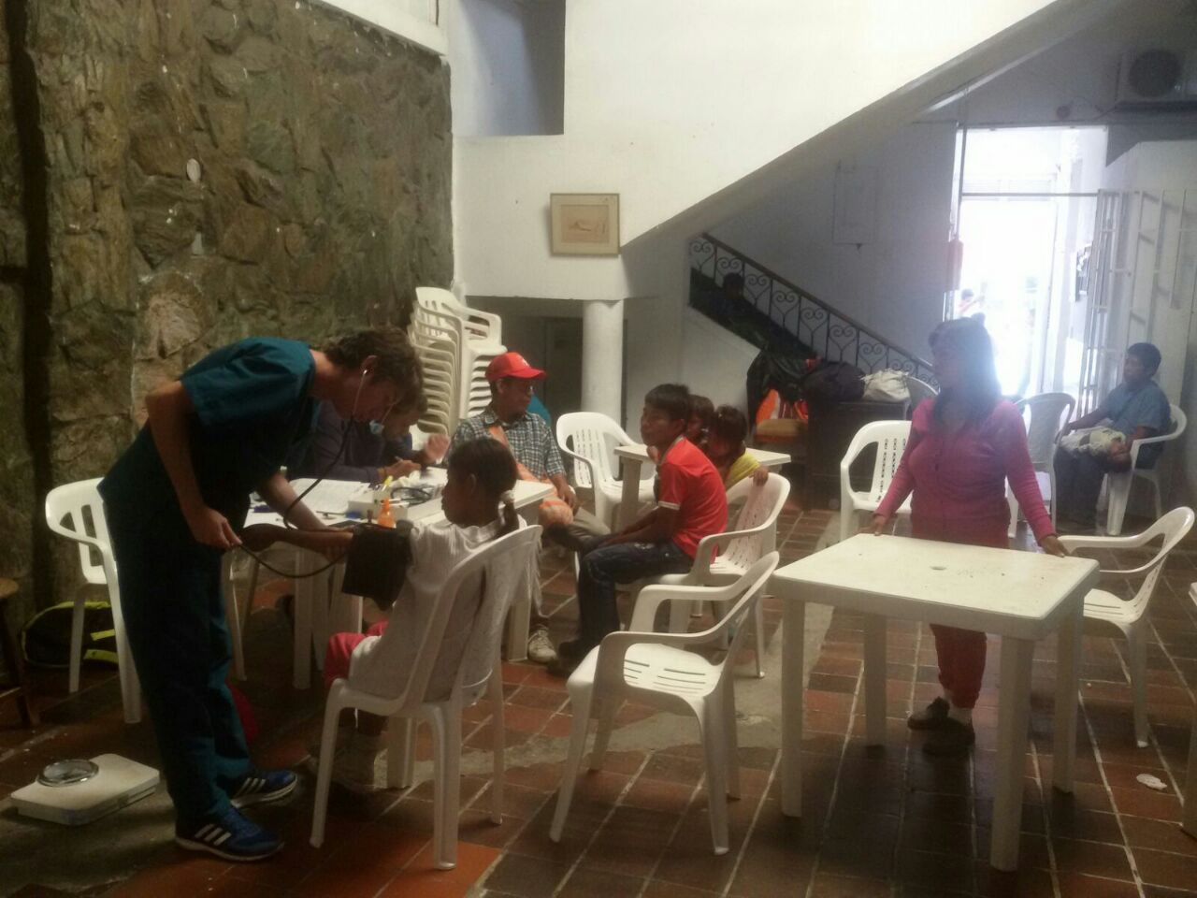
Al observar a la comunidad indígena perteneciente a la sierra nevada de santa marta, refugiada en la entrada de la Alcaldía de Bucaramanga, en busca de algún tipo de ayuda para poder retornar a su territorio de origen, La Personería Delegada para la Defensa de los Derechos Humanos, realizó la intervención y solicitudes respetuosas respectivas ante la Secretaría de Desarrollo Social; por medio de la cual, finalmente se logró la consecución de la alimentación, alojamiento y el transporte, rumbo al municipio de Becerril de donde eran originarios.

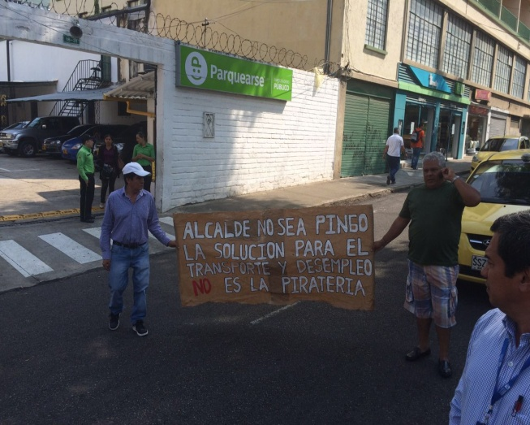
La Personería Delegada para la Defensa de los Derechos Humanos, como garante de la reclamación pacífica de los derechos de los taxistas, desarrolló acompañamiento del Paro convocado por este gremio, el 7 de marzo de 2016 donde exigían entre otras cosas, soluciones a la problemática de la piratería, el moto taxismo, el servicio uver y demás.

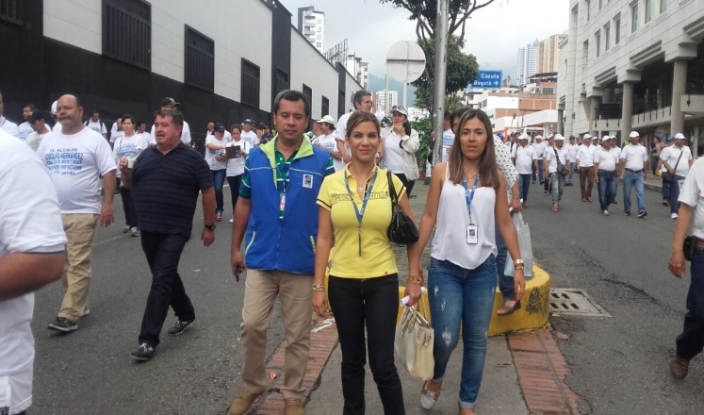
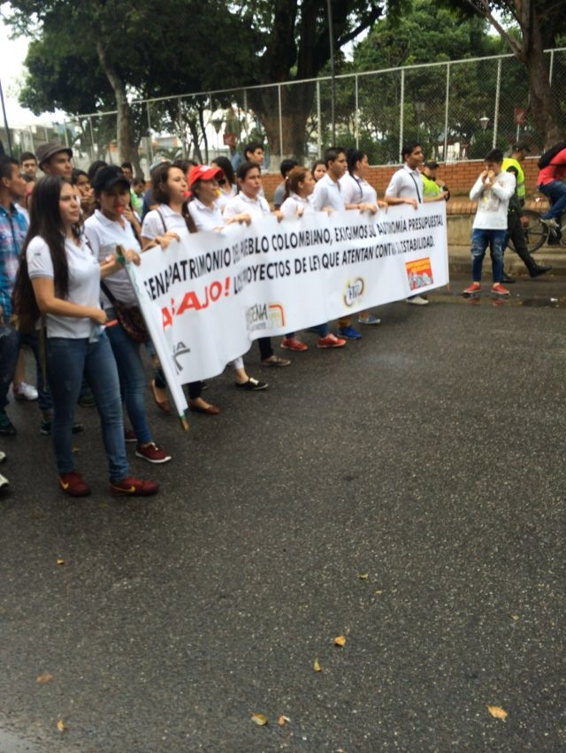
La Personería de Bucaramanga, hizo acompañamiento a la marcha del Paro Nacional
En vista del anuncio del cese de actividades formal de los trabajadores las marchas que a nivel de todo el país se realizarían por parte de las centrales obreras exigiendo entre otras cosas la revisión del salario mínimo, la presentación del proyecto de ley que reduzca del 12% al 4% de los aportes de los pensionados a salud; reducción de los precios de los combustibles; congelación de precios de los productos de la canasta familiar y cumplimiento de los acuerdos firmados por el Gobierno con las organizaciones campesinas; la Personería Delegada para la Defensa de los Derechos Humanos, decide hacer acompañamiento a la marcha que se realizaría en la ciudad de Bucaramanga, como garante del derecho de huelga y negociación colectiva de los trabajadores del municipio.

La Mesa de Participación de Victimas del Municipio de Bucaramanga y su Inclusión en el Plan de Desarrollo.
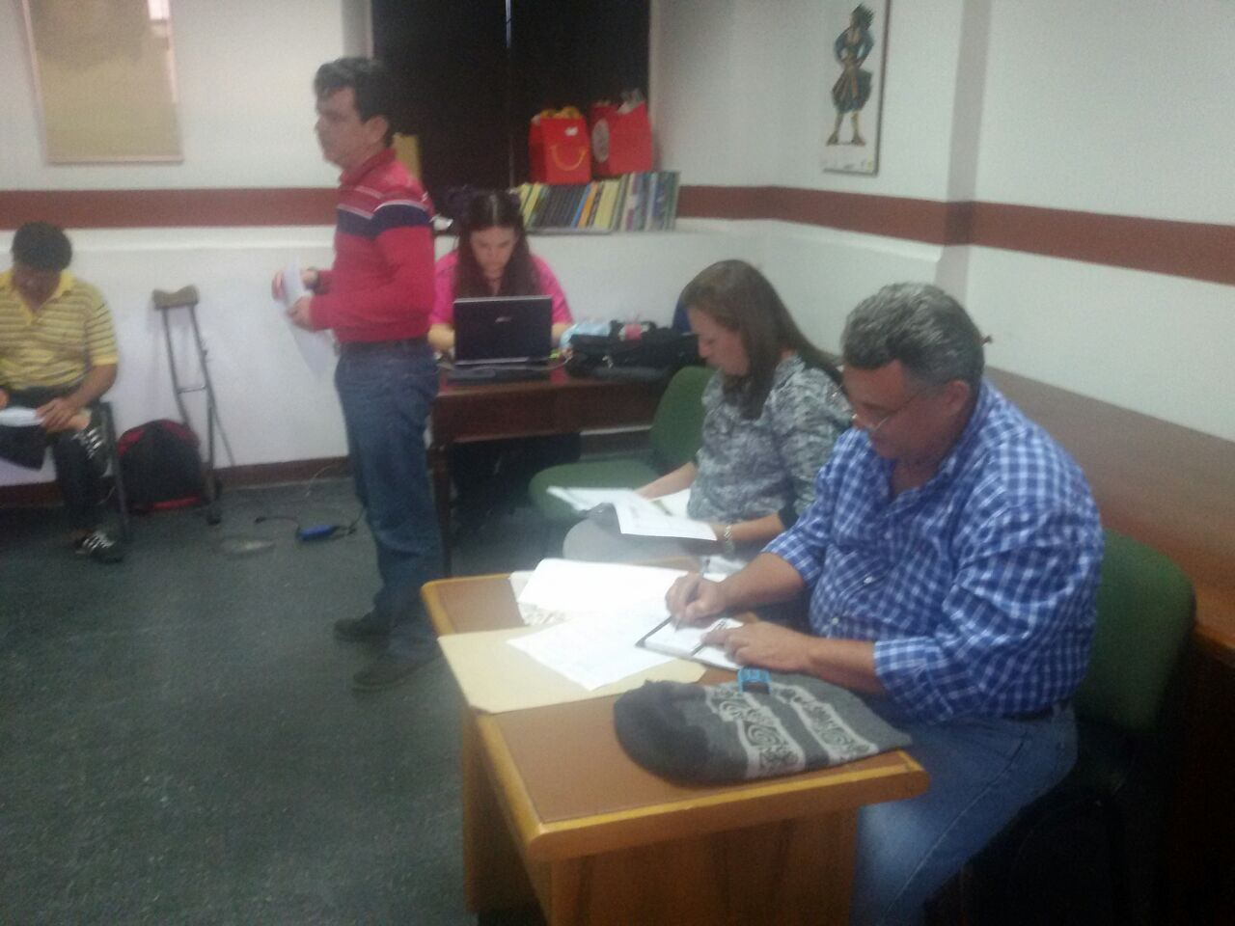
La Personería Delegada para la Defensa de los Derechos Humanos, en ejercicio de sus funciones como Secretaría Técnica de la Mesa de Participación de Víctimas del Municipio de Bucaramanga, requirió a los jefes de las diferentes secretarías y entes descentralizados del Municipio de Bucaramanga, para que se hicieran presente en el plenario de la
mesa de victimas e informaran de qué forma las víctimas del conflicto armado interno serían incluidas en el Plan de Desarrollo del Municipio de Bucaramanga, según las competencias de cada secretaría, y se generaran compromisos en este aspecto.

PERSONERIA DELEGADA PARA LA DEFENSA DEL MENOR, LA MUJER Y LA FAMILIA
Es competencia de esta delegada asesorar, orientar, capacitar sobre conflictos familiares, violencia intrafamiliar, protección del menor, maltrato o explotación, ley de infancia y adolescencia y promover las acciones tendientes a solucionar las diversas problemáticas presentadas, así como el atender los requerimientos de los diferentes sectores poblacionales.

En el período informado la Delegada Para la Defensa del Menor, La Mujer y La Familia atendió y resolvió 192 solicitudes, interviniendo en entidades públicas (ICBF, Comisaria de Familia, Secretaria del Interior entre otros) como privadas (EPS, Colegios), surtiendo el respectivo tramite y brindando soluciones alternativas a las diferentes problemáticas existentes dentro de las que se destacan: Violencia Intrafamiliar, revisión del nivel de SISBEN, custodias y alimentos de menores, violencia sexual ocasionada por padrastros y familiares cercanos a la víctima, niños maltratados y amenazados por docentes de colegios públicos, entre otras.

Así mismo, se realizaron 10 visitas a diferentes instituciones encargadas de la custodia de menores, tales como ICBF, Centro la Joya, Fundación Hogares Claret, Cespa, con el fin de verificar y constatar que los derechos de los niños, niñas y adolescentes no sean vulnerados, haciendo las recomendaciones pertinentes.

La Delegada de Familia participa como miembro activo en los diferentes comités en política pública tales como Docente Amenazado, Habitante de la Calle, Técnico Municipal de Juventudes, Familias en Acción. Infancia y Adolescencia y Trata de Personas.

Es importante destacar que en los meses de enero a mayo del año en curso, en esta delegada se atendieron 61 Asesorías Jurídicas y 99 consultas
psicológicas en temas como trastornos de ansiedad, violencia intrafamiliar y dificultad escolar, entre otros.

Como Agente del Ministerio Público, participó en 1 Audiencias del Sistema de Responsabilidad Penal para Adolescentes y se notificó de 670 procesos en el Centro Especializado para Adolescentes CESPA.

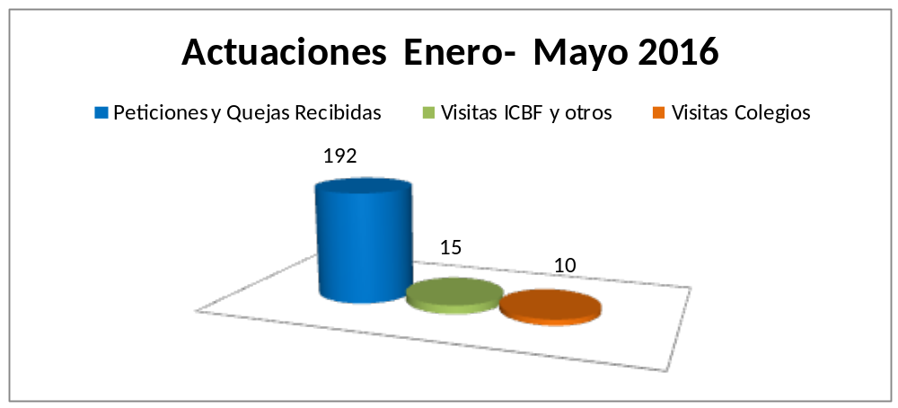

La Delegada de Familia participa como miembro activo en diferentes comités, en política Pública tales como, Prevención y atención integral de niños niñas y adolescentes víctimas de abuso sexual.

Plan integral de intervención a colegios “entornos escolares en convivencia y paz”
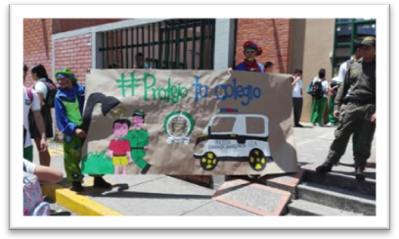
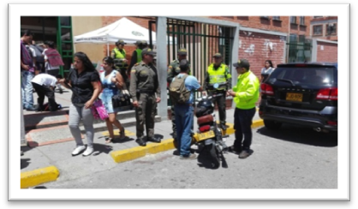
Con el objetivo de neutralizar la vulneración de riesgo de los niños niñas y adolescentes frente al consumo y venta de sustancias psicoactivas, y porte de armas blancas y de fuego, así como de riñas en establecimientos educativos.

PERSONERIA DELEGADA PARA LA VIGILANCIA DE LOS BIENES FISCALES, USO PÚBLICO Y PROTECCION DEL MEDIO AMBIENTE

Dentro de la multiplicidad de funciones que corresponden a la Delegada encargada de la vigilancia de los Bienes Fiscales y de Uso Público, como la Protección del Medio Ambiente, se hallan entre las que tienen el carácter de misionales, demandar de las autoridades competentes las medidas necesarias para impedir la perturbación y ocupación de dichos bienes; velar porque en el municipio las obras de desarrollo urbanístico cumplan con las normas y no lesionen los intereses comunes; vigilar que las entidades municipales facultadas para otorgar los permisos o licencias para construcción y planes de urbanismo y vivienda, cumplan con las disposiciones legales y reglamentarias vigentes dentro del marco de nuestra competencia; verificar que las entidades encargadas de la expedición de licencias de funcionamiento y establecimientos de industria y comercio y demás que presten servicios al público cumplan con las disposiciones legales; garantizar la efectiva formulación y entrega de las zonas de cesión por los urbanizadores del municipio, efectuando las indagaciones pertinentes y en caso de hallar irregularidades promover las investigaciones de rigor ante las autoridades correspondientes; intervenir ante la administración municipal para que se conserve actualizado el inventario general de inmuebles y clasificados los títulos y documentos que acreditan su propiedad y administración; ocuparse de que las autoridades ambientarles prevengan, controlen los factores de deterioro ambiental, impongan sanciones y exijan la reparación de los daños causados; recomendar a la administración municipal la ejecución de obras y acciones que están dirigidas a solucionar problemas referentes a la protección del medio ambiente y de los recursos naturales encaminados en forma especial y específica al beneficio de la comunidad urbana y rural del municipio, velando por el cumplimiento de los preceptos constitucionales y de otros órdenes establecidos en materia ambiental; asistir a las diligencias de entrega de los bienes de uso público de propiedad del municipio que sean recuperados; elaborar y ejecutar programas permanentes de capacitación y educación que permitan la promoción y protección de los derechos ambientales, espacialmente los colectivos, si es necesario promoviendo las acciones judiciales, populares, colectivas, de cumplimiento y gubernativas que fueren procedentes para su defensa y coordinar acciones, programas o campañas tendientes a velar por la protección de los bienes de uso público y del medio ambiente.

En los meses de enero a mayo de esta anualidad la delegada recibió 103 peticiones o quejas, que fueron o están siendo tramitadas ante las diferentes entidades del orden municipal e informando los resultados obtenidos a los respectivos peticionarios; entre las peticiones de mayor relevancia tenemos las relacionadas con espacio público y atención a vendedores informales.

Así mismo y en desarrollo de sus funciones y compromiso institucional, la delegada realizó otras actividades de gran importancia en beneficio de la comunidad, entre ellas 22 asesorías en distintas materias y se asistió a 4 concejo municipales gestión del riesgo.

Se realizó acompañamiento para medición sonora de los establecimientos comerciales de la Comuna 12 Barrio Cabecera como finalidad tuvo sellamiento total y parcial dando para estos últimos un plazo prudencial en cumplir compromisos evidenciados en el acta.

Igualmente se hizo acompañamiento para la legalización del Barrio María Paz y entrega de sus zonas en cesión generando compromisos adquiridos por planeación frente a la petición del interesado.

Se asistió a plenaria del concejo con el fin de participar en informe de Gestión de Metrolínea
Se realizo reunión con el ANLA, a fin de discutir la problemática del caso el CARRASCO.

Se atendió invitación realizada por el INVISBU, en la entrega de nomenclaturas del proyecto inmaculada Fase II.

PERSONERIA DELEGADA PARA LA VIGILANCIA ADMINISTRATIVA EN LO POLICIVO Y EN LO JUDICIAL

Normativamente enmarca su accionar en la constitución política, en especial lo previsto en la ley 734 de 2002, conocida comúnmente como el “Código Disciplinario único” y la Resolución 060 de 2005, que le atribuye y fija sus competencias funcionales al interior de la Personería de Bucaramanga. Vigila la conducta oficial, esto es, el comportamiento en el cumplimiento de sus funciones, de los servidores públicos al servicio del municipio y sus entidades descentralizadas, excepción hecha del Señor Alcalde, el Contralor y los Honorables Concejales.

Está atenta a investigar la forma de actuar de los secretarios y funcionarios del más alto nivel jerárquico de la administración municipal de Bucaramanga, tales
como los subsecretarios, asesores y directores de institutos, como el Municipal de Cultura, el Invisbu, el Inderbu, la Dirección de Tránsito de Bucaramanga, entre otros; sin perjuicio del ejercicio del poder preferente de que goza, frente a otros funcionarios de menor jerarquía u otro nivel en la organización del ente territorial.

Recibe y tramita las quejas, informes de servidores públicos u oficiosamente sobre presuntas faltas disciplinarias de estos funcionarios, con el fin de determinar su ocurrencia o no, imponiendo las sanciones a que haya lugar en aras de garantizar a los ciudadanos bumangueses y del área metropolitana de Bucaramanga, el acatamiento por parte de los servidores públicos, de las funciones, deberes y obligaciones que se les han encomendado, respetando el debido proceso y el derecho de defensa que les es propio.

Todo lo anterior con la finalidad de lograr el correcto ejercicio de la función pública enmarcada dentro del concepto de bien general. En el período informado esta Delegada ha recibido 141 comisiones correspondientes a quejas o informes provenientes de servidores públicos, se mantienen 165 procesos activos, en los que se surten las etapas procesales previstas en el código disciplinario único; se han archivado 39 expedientes;

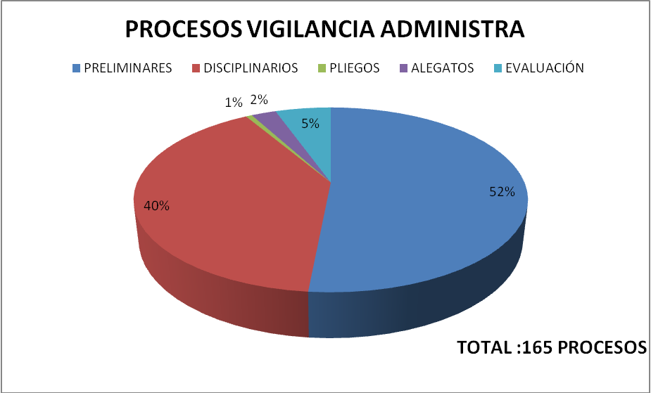

 | PROCESOS
PRELIMINARES | 85
DISCIPLINARIOS | 66
EVALUACIÓN | 9
ALEGATOS | 4
PLIEGOS | 1
TOTAL | 165

Todas las actuaciones adelantadas por la delegada se originaron en quejas de los ciudadanos e informes de servidores públicos; siendo los motivos más predominantes, los indicados en el siguiente gráfico.

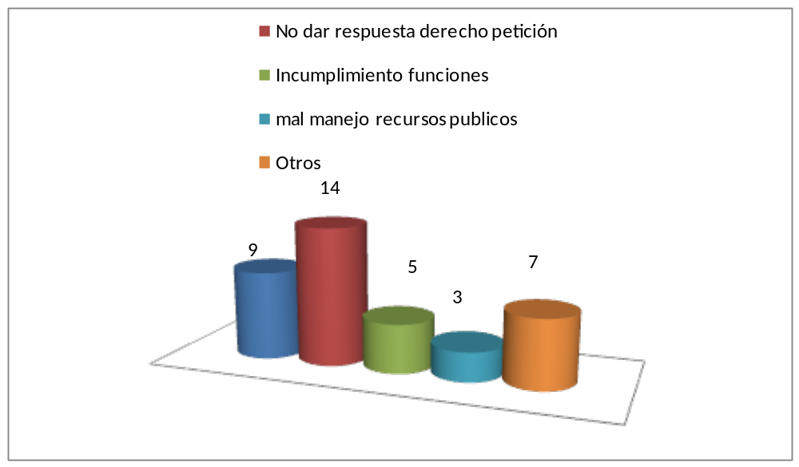
Durante el periodo informado, las entidades y dependencias de la administración contra las cuales se observo mayor número de quejas fueron, según el grafico, las siguientes:
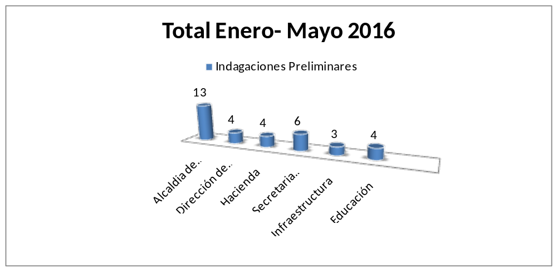

PERSONERIAS DELEGADAS EN LO PENAL

Los Delegados Penales como agentes del Ministerio Público de
la Personería, fundamentados constitucionalmente en el art. 118 de nuestra carta política, ha ejercido la competencia en las actuaciones de los procesos penales que adelantan las fiscalías locales, los juzgados penales municipales y fiscalías seccionales, así mismo interviene en los asuntos que se tramitan en las Unidades de Reacción Inmediata –URI– y en las Salas de Atención a Usuarios –SAU–, logrando una importante efectividad en la guarda, el respeto y aplicación de los derechos fundamentales y legales de los ciudadanos que en una u otra condición deben concurrir ante las instancias referidas.

En ejercicio de la mencionada función se han presentado recursos, nulidades, alegatos de conclusión, solicitud de pruebas, asistido a las diligencias tendientes al esclarecimiento de los hechos, a las audiencias del nuevo sistema penal acusatorio, procurando que las condiciones de privación de la libertad como medida cautelar y como pena o medida de seguridad, se cumplan de conformidad con los tratados internacionales, la Constitución Nacional y la Ley, vigilando siempre las actuaciones de los funcionarios de Policía Judicial que puedan afectar garantías fundamentales,
participando en las diligencias o actuaciones realizadas por la Fiscalía General de la Nación y los Jueces Penales Municipales de la República que impliquen afectación o menoscabo de un derecho fundamental, procurando que las decisiones judiciales cumplan con los cometidos de lograr la verdad y la justicia, así como velar por el cumplimiento del debido proceso y el derecho de defensa.

Como representantes de la sociedad, en calidad de Ministerio Público, las Delegadas Penales han pedido ante las autoridades competentes, la aplicación de la medida de aseguramiento o la libertad, que según sus criterios y posiciones jurídicas demanda cada caso, velando por que se respeten los derechos de las víctimas y demás actores del proceso, procurando la indemnización de perjuicios en los casos de agravio a intereses colectivos, solicitando las pruebas pertinentes y las medidas cautelares que se consideren procedentes.

Los personeros delegados en lo penal intervienen, para coadyuvar y vigilar el cumplimiento de los trámites y procedimientos realizados dentro de los procesos penales, garantizando a los ciudadanos el derecho de defensa y el debido proceso.

Esta delegada en conjunto y bajo la coordinación de los procuradores judiciales penales, asisten mediante un sistema de turnos que funciona todos los días del año incluido los fines de semana y festivos de 8:00 am a 5:00 pm, a las audiencias preliminares que se realizan ante los jueces de garantías. En el periodo informado han participado en 3 audiencias.

Dentro de las funciones que desarrollan los personeros penales se encuentran los acompañamientos a la policía judicial en la verificación de los procedimientos que le son propios de la etapa de investigación del proceso penal. De Enero a Mayo de la presente anualidad, han asistido a 139 diligencias de reconocimientos fotográficos, 19 reconocimientos en fila de personas, 19 diligencias de destrucción de elementos y sustancias incautadas, 4 entregas de recompensas a las personas que han suministrado información para capturar a ciudadanos que han participado en la comisión de hechos punibles.

Así mismo, dentro de las funciones que desarrolla los personeros penales se encuentran las notificaciones de los procesos que se siguen por la ley 906 de
2004, en las fiscalías delegadas para su instrucción y en la etapa de juzgamiento en los 7 juzgados penales municipales; de igual manera, dentro de los procesos que se tramitan antes las inspecciones civiles y de control urbano y ornato.
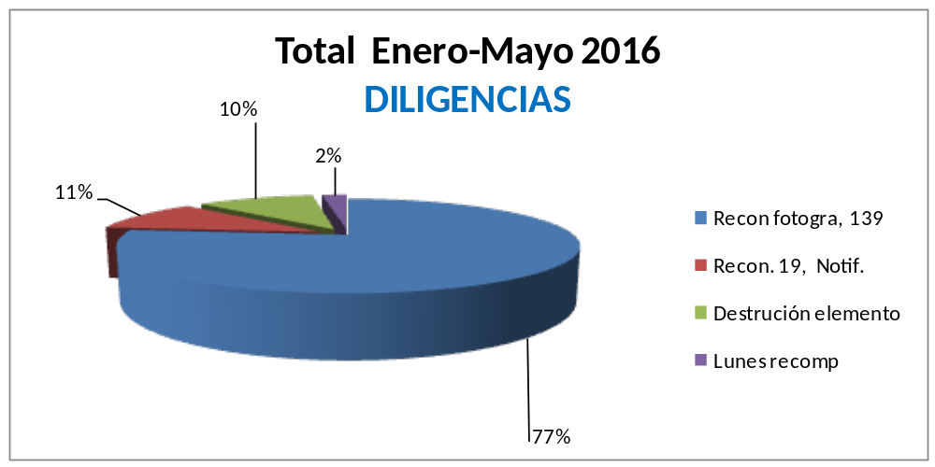

Durante el periodo informado se recibieron y atendieron 116 veedurías, las que por reparto se dividen entre los tres delegados penales, quienes igualmente, asumen su conocimiento en cada caso.

Es una constante la caducidad de los procesos en las inspecciones, encontrando que la contundencia de las decisiones tomadas por los inspectores, requieren del acompañamiento de un ingeniero o arquitecto. En ocasiones se envían a la Secretaría de Planeación los requerimientos, sin que se realice un seguimiento a las solicitudes remitidas ante dicha secretaría; tal es el caso de la orden de demolición, la cual requiere de un acompañamiento permanente por parte de la referida secretaría, para dar cumplimiento a la orden emanada por la Inspección.
Se encontró como constante en las inspecciones de policía, la falta de seguimiento a las resoluciones de sanción que se expiden de conformidad con el Decreto 214de 2007 “Manual de Policía, Convivencia y Cultura Ciudadana”, ordenanza Departamental N° 17 de 2002 “Código de Policía de Santander”. Una vez surtida la sanción por parte de la inspección, no existe un seguimiento al pago de la multa dentro del proceso coactivo en la Secretaría de Hacienda Municipal, por consiguiente no existe un documento que repose en el expediente, el cual acredite el pago de la referida multa y por ende los procesos y los querellantes exponen continuamente su inconformismo sobre el particular.

Ante la referida problemática se hace necesario elaborar un seguimiento a las actuaciones de los funcionarios públicos, para que exista el debido acompañamiento y efectividad en las sanciones impuestas a los infractores de las normas policivas. Estas personerías delegadas penales, procederán a realizar un seguimiento estricto al cumplimiento de las órdenes emitidas para demolición, multa y seguimiento a los procesos enmarcando nuestro actuar dentro de la vigilancia de la función pública realizada tanto a los Inspectores, como a la Secretaría de Planeación y Secretaría de Hacienda.

PROCESOS DE APOYO

GESTION FINANCIERA

Los presupuestos de las Personerías Municipales tienen un límite máximo establecido en el artículo 10 de la ley 617 de 2000 y las mismas cuentan con autonomía presupuestal y administrativa.

Las entidades territoriales clasificadas en categoría especial, como es el caso de la Alcaldía de Bucaramanga, tiene un límite máximo establecido en un porcentaje correspondiente al 1.6% de los ingresos corrientes de Libre destinación para ser transferidos a la Personería Municipal, con el fin de procurar su funcionamiento.

La Personería de Bucaramanga mediante resolución No 001 del 04 de enero de 2016, liquidó el acuerdo No 027 del 21 de Diciembre de 2015, aprobado por el Honorable Concejo de Bucaramanga, sobre el presupuesto General de ingresos y Gastos, por un valor de TRES MIL OCHOCIENTOS CUARENTA MILLONES DE PESOS MCTE ($3.840.000.000), para la vigencia fiscal del 1 de Enero al 31 de Diciembre del año 2016.

A 31 de Mayo de 2016 por concepto de transferencias la Personería de Bucaramanga ha recaudado el 41.66% del presupuesto aprobado, es decir la suma de MIL SEISCIENTOSMILLONES DE PESOS MCTE ($1.600.000.000), tal como lo muestra la siguiente tabla:

Tabla 1. Ejecución de Ingresos a 31 de Mayo de 2016.
CONCEPTO | PRESUPUESTO APROBADO | RECAUDADO A 31 DE MAYO 2016
PRESUPUESTO DE INGRESOS Y TESORERIA | 3.840.000.000 | 1.600.000.000
APORTES RECIBIDOS DE GOBIERNOS MUNICIPALES | 3.840.000.000 | 1.600.000.000

A continuación se presenta de manera gráfica el comportamiento de los ingresos de la Personería de Bucaramanga durante los primeros cinco meses del año 2016.
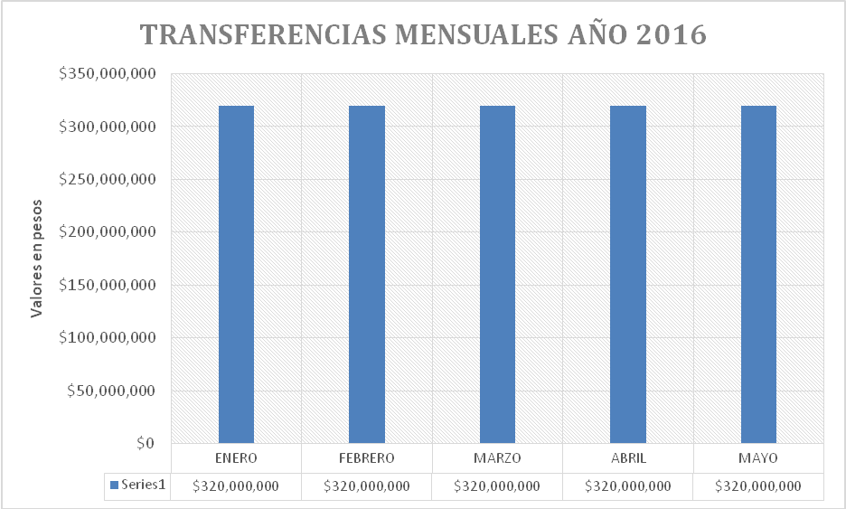

Con respecto a los Gastos, a 31 de Mayo de 2016 la entidad comprometió la suma deDOS MIL SESENTA Y SIETE MILLONES CINCUENTA Y DOS MIL CUATROCIENTOS SETENTA Y TRESPESOS MCTE($2.067.052.473)es decir lo equivalente a un 53.83% del total del presupuesto de Gastos aprobado. Estos gastos están representados de la siguiente manera:

Tabla 2. Ejecución de gastos a 31 de Mayo de 2016
CODIGO FUT | CONCEPTO | PRESUPUESTO DEFINITIVO | COMPROMETIDO A 31 DE MAYO DE 2016
1 | PRESUPUESTO DE GASTOS DE FUNCIONAMIENTO | 3.840.000.000 | 2.067.052.473
1.1 | GASTOS DE PERSONAL* | 3.320.306.732 | 1.771.442.289
1.2 | GASTOS GENERALES ** | 515.693.268 | 295.610.184
1.3 | TRANSFERENCIAS | 4.000.000 | 0

*Los Gastos de Personal son aquellos Gastos que debe hacer la entidad como contraprestación de los servicios que recibe, bien sea por una relación laboral o a través de contratos de prestación de servicios. El porcentaje de ejecución de dichos gastos es significativo en los primeros cinco meses del año en la medida que la entidad contrató los servicios del personal hasta el mes de Diciembre en cumplimiento de su Plan Anual de adquisiciones.

**Los Gastos Generales son los relacionados con la adquisición de bienes y servicios necesarios para que el órgano de control cumpla con las funciones asignadas por la constitución y la ley, dentro de los cuales se destacan impuestos, seguros, servicios

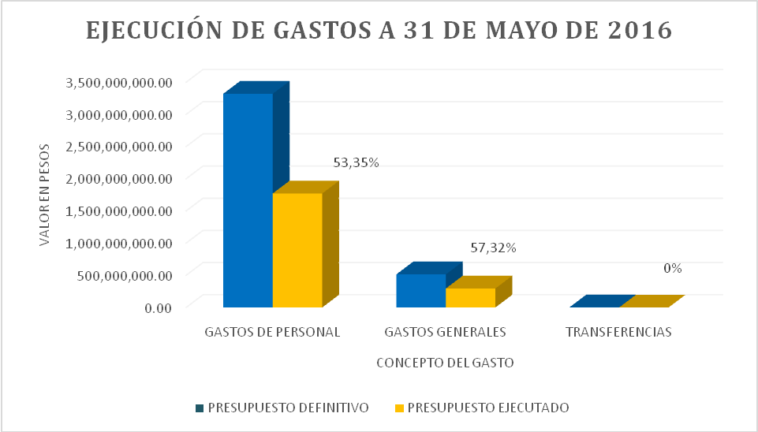
PROCESO DE EVALUACIÓN Y CONTROL

AVANCE DE SOSTENIMIENTO MODELO ESTANDAR DE CONTROL INTERNO
Y SISTEMA DE GESTIÓN DE CALIDAD

MODELO ESTANDAR DE CONTROL INTERNO

El MECI: 2014, es la herramienta del sistema de control interno que le permite a la entidad identificar el estado de desarrollo y fortalecimiento de los componentes del modelo; esta herramienta brinda elementos de control estándar que garantizan su control fundamentándose en los principios de Autocontrol, Autogestión y Autorregulación; pilares que siguen siendo base para un control efectivo.

En el mes de enero, la entidad presentó la encuesta aplicada por la Función Pública, donde dio como resultado un rango de 98%, calificación que permite evaluar el nivel avanzado, con lo cual es posible afirmar de manera razonable que se cuenta con una gestión del riesgo eficiente y efectiva en todos los niveles.

De igual manera, en el periodo informado se han realizado auditorías internas en los procesos (ministerio público, gestión de recursos físicos, gestión documental) y se realizaron los observaciones respectivas, así mismo en el mes de mayo de 2016, se realizó la auditoría interna de calidad, a ocho procesos de los quince que tiene adoptado la entidad, donde se evidencio dos no conformidades menores que fueron trabajadas en planes de mejoramiento; Adicionalmente en cumplimiento con lo establecido en la Ley 1474 de 2011, la oficina de control interno, presentó el primer informe pormenorizado sobre el estado del sistema de control interno en el mes de febrero de 2016, el cual se encuentra en la página web de la entidad, resultado de los productos elaborados y a las evidencias exigidas por la Función Pública.-DAFP.

Así mismo, de acuerdo a los parámetros establecidos en el decreto 2641 de 2012, se realizó el primer seguimiento y control a las acciones contenidas en el Plan anticorrupción y Atención al Ciudadano y Matriz de Corrupción vigencia 2016.

- SISTEMA DE GESTIÓN DE CALIDAD

La Personería de Bucaramanga, en el mes de enero de 2015, le fue otorgado la Renovación de Certificados por el Instituto Colombiano de Normas Técnicas ICONTEC en las normas NTCGP 1000:2009 e ISO 9001:2008, por tres años más, resultado de la participación activa y compromiso de la dirección de la organización y funcionarios en mantener y mejorar el Sistema de Gestión de Calidad, en la orientación hacia la atención al ciudadano y la preocupación permanente por satisfacer las expectativas y necesidades de los ciudadanos, incentivando a todos a participar para alcanzar una visión común de mejoramiento continuo.

En el mes de mayo de 2016, se realizó la auditoría interna de calidad, a ocho procesos de los quince, donde su objetivo era evidenciar la madurez del Sistema de Gestión de Calidad, dando por resultado dos no conformidades menores; esta auditoría es el preámbulo para la auditoria de seguimiento de renovación de certificados que está programada para realizarse el 21 de junio de la presente anualidad, donde el compromiso de la alta dirección y de su equipo de trabajo

